Boletín #004
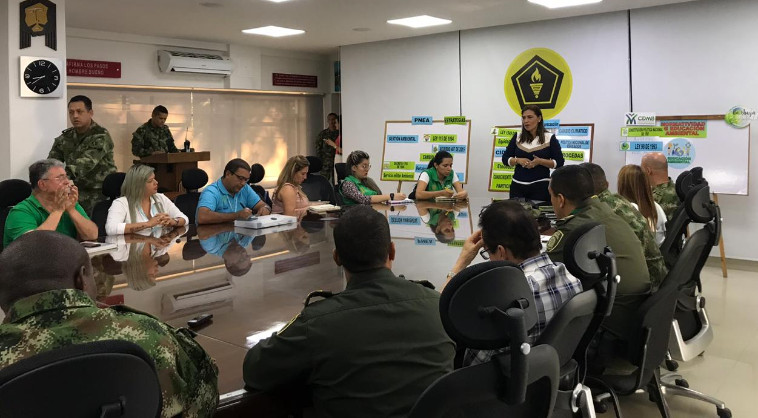
EMPAS participa en la Burbuja Ambiental
La Empresa Pública de Alcantarillado de Santander, EMPAS S.A., comprometida con la protección de los recursos naturales, hace parte de la estrategia Burbuja Ambiental con el fin de unir esfuerzos e implementar estrategias que ayuden a la conservación de los recursos naturales.
El pasado martes 26 de febrero se realizó el segundo encuentro con las entidades que hacen parte de esta iniciativa, y se dieron a conocer las políticas que regirán este proyecto que es liderado por el Ejército Nacional, que buscan proteger los recursos naturales de nuestro departamento.
“Pudimos apreciar el compromiso de cada una de las instituciones y de las organizaciones participantes de la Burbuja Ambiental. Felicitamos al Ejército Nacional al Batallón Francisco José de Caldas que a través de estas iniciativas logra formar y capacitar para crear cultura ambiental, y sentido de pertenencia hacia nuestro patrimonio natural y la defensa de nuestros recursos”, aseguró Sandra Pachón, Jefe Oficina de Gestión Social Ambiental de la CDMB.
Por parte de EMPAS, la socióloga Luz Fanny Gómez explicó: “EMPAS como empresa responsable siempre ha trabajado de la mano de las empresas en pro del medio ambiente, en este caso vamos a seguir trabajando desde nuestra misión lo que hacemos como empresa que es la Educación Ambiental desde las instituciones educativas como la comunidad en general”.
En la Burbuja Ambiental participan: Corporación Autónoma Regional para la Defensa de la Meseta de Bucaramanga, CDMB, Corporación Autónoma Regional de Santander, CAS, la Policía Nacional, Área Metropolitana de Bucaramanga, Alcaldías del Área Metropolitana de Bucaramanga, Electrificadora de Santander ESSA, EMPAS, entre otras entidades y organizaciones.
Oficina Asesora de Comunicaciones EMPAS
Correo: empascomunicaciones@gmail.com – comunicaciones@empas.gov.co
Tel: 6059370 ext 109 – 110

